XP_002870080.1

D7MDD7

**Functie**

Moleculaire functie: ABA binding, protein homodimerization activity, protein phosphatase inhibitor activity, signaling receptor activity.

Cellulaire locatie: Extracellulair.

Biologisch proces: abscisic acid-activated signaling pathway, regulation of protein serine/threonine phosphatase activity.

**Transmembraan segmenten / topologie (= vouwing in het membraan, waar zit de N- en waar de C-terminus). Gebruik 3 tools.**

Volgens Phobius is er een hoge kans dat het eiwit niet in het cytoplasma zit.

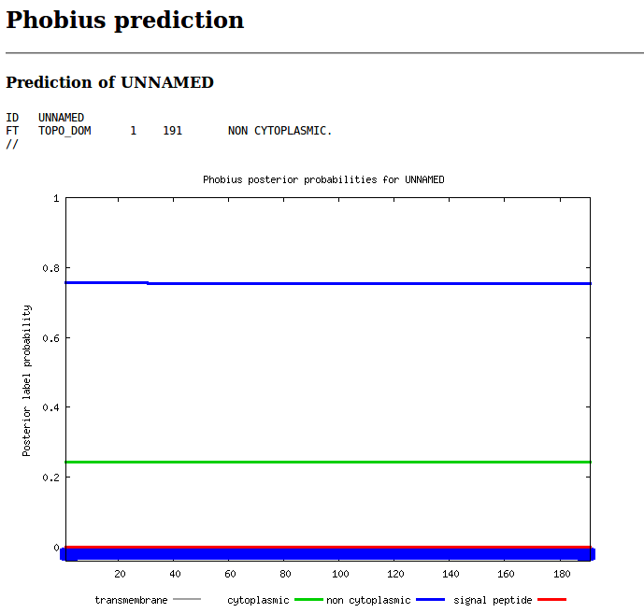

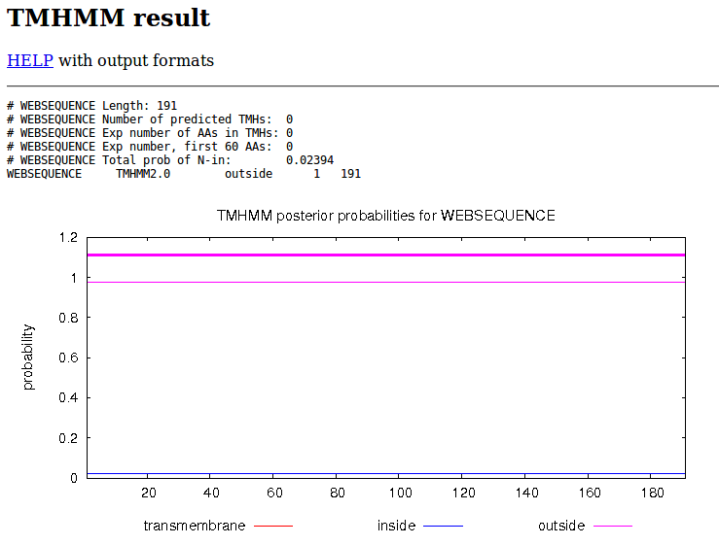

TMHMM is het eens met Phobius.

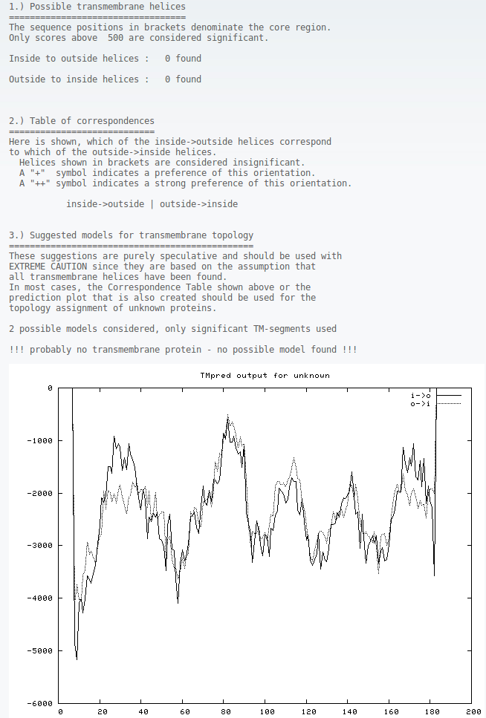

Volgens TMpred is het waarschijnlijk geen transmembraan eiwit.

**Matches met proteïne families**

SPRBCC Superfamilie.

**profile**

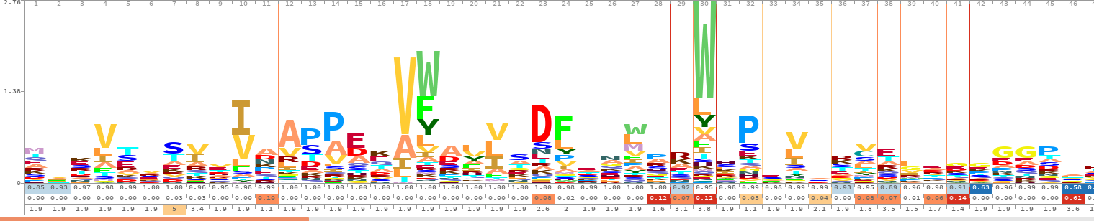

Na de HMM op Pfam te bekijken van dit eiwit valt er te concluderen dat het eiwit niet heel geconserveerd lijkt.

**Geconserveerde domeinen**

PYR_PYL_RCAR_like - [cd07821](https://www.ncbi.nlm.nih.gov/Structure/cdd/cddsrv.cgi?ascbin=8&maxaln=10&seltype=2&uid=cd07821)

Polyketide_cyc - [pfam03364](https://www.ncbi.nlm.nih.gov/Structure/cdd/cddsrv.cgi?ascbin=8&maxaln=10&seltype=2&uid=pfam03364)